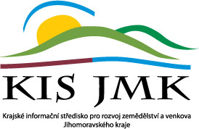

POZVÁNKA

na webinář
Biologická bezpečnost v chovech zemědělských zvířat
se zaměřením na chovy drůbeže a prasat
a
Dobré životní podmínky zvířat

13. května (čtvrtek) 2021
9:00 – 11:00 hodin
Online
(odkaz k připojení obdržíte e-mailem po registraci)

PROGRAM WEBINÁŘE:

- zahájení
- MVDr. Ivan Přikryl: Biologická bezpečnost v chovech drůbeže a v chovech prasat
- MVDr. Jana Miklendová, MVDr. Vít Čtvrtníček: Dobré životní podmínky zvířat, činnost krajské veterinární správy při posuzování podmínek
- diskuze
- závěr

Webinář je pro účastníky bezplatný.

Prosíme o registraci do 12. 5. 2021 (do 12:00) přes webové rozhraní na odkazu:
https://forms.office.com/Pages/ResponsePage.aspx?id=naqG7syiaUaw1bVHtBwZkfYfQ7wR70tCusDiF0BBKq1UOVA2VjFYSElQS1BFS0tURFBERFFUUlpQMS4u

Organizační zabezpečení:
Ing. Helena Tušarová, RAK Jmk, tel.: 725 035 960
e-mail: rak@rakjm.cz, kis@kisjm.cz

